|  |  |  |
| --- | --- | --- |
| No. | もりし　＆　きやにゃ | 笠岡市立図書館 |

もりし

きやにゃ

２０１８年のある日、

館長にひろわれた２匹。

恩返しをするため、

図書館司書を目指しながら､

図書館のお手伝いをすることに！

もりしは外国の本が大好き。

胸の星模様がチャームポイント！

しっかりもの。

きやにゃは小説が大好き。

メガネ模様がチャームポイント！

笠岡弁ののんびり屋さん。

ツイッターにはまさかの

実写版？！

キュートな動画も！

 @kasaoka_lib

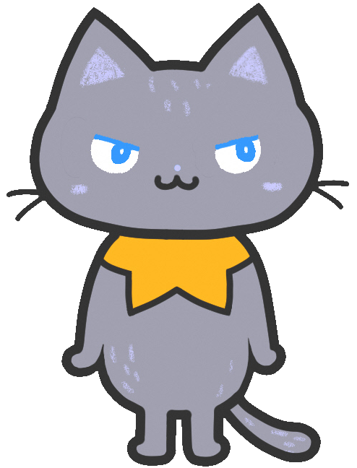

**笠岡市出身の若手漫画家**

**青戸成先生が**

**デザインしてくださいました**

○青戸成（あおと・じょう）

『暗殺教室』（松井優征）の公式スピンオフ作品『殺せんせーQ！』の作画を担当。その他の作品に『うちのトト』など。

図書館新築移転４０周年を記念して2018年に誕生！

笠岡市出身の翻訳家　森田思軒と小説家　木山捷平の作品中にネコが登場することから、それぞれの猫をモチーフにしました。２匹の名前は２人の名前にあやかり名づけられました。

●森田思軒（もりた・しけん）

　『猫』（森田思軒集Ⅰ/大空社）（原著者不詳）→灰色の猫

●木山捷平（きやま・しょうへい）

　『猫－吾子満三歳過ぎて－』（木山捷平全集第1巻）→眼鏡をかけた猫